一．art-template 模板引擎

art-template 是一个简约、超快的模板引擎。

它采用作用域预声明的技术来优化模板渲染速度，从而获得接近 JavaScript 极限的运行 性能，并且同时支持 NodeJS 和浏览器。

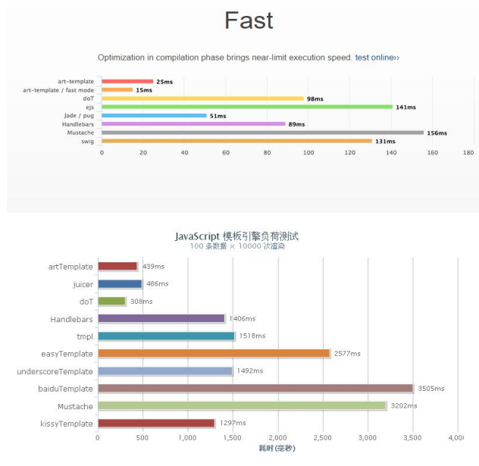

二．在 Koa 中使用 art-template 模板引擎

1.安装art-template模块

npm install --save art-template

npm install --save koa-art-template

2.引入模块

const Koa = require('koa');

const render = require('koa-art-template');

const app = new Koa();

3.配置art-template视图模板

render(app, {

root: path.join(__dirname, 'views'),

extname: '.html',

debug: process.env.NODE_ENV !== 'production'

});

4.使用art-template模板

router.get('/',async (ctx)=>{

await ctx.render('admin/users/index',{}); //模板路径，在配置的views下。注意要await

// ctx.body = '后台用户管理首页';

})